Лабораторная работа №6

Настройка пропускной способности глобальной сети с помощью Token Bucket Filter

Ланцова Яна Игоревна

Содержание
- Цель работы 5
- Задачи 6
- Выполнение лабораторной работы 7
  - Запуск лабораторной топологии . . . . . . . . . . . . . . . . . . . . . 7
  - Интерактивные эксперименты 10
  - Воспроизводимые эксперименты 13
- Выводы 16

Список иллюстраций
  - Исправление MIT magic cookie . . . . . . . . . . . . . . . . . . . . . . 7
  - Простейшая топология . . . . . . . . . . . . . . . . . . . . . . . . . . . 8
  - ifconfig на комммутаторах s1 и s2 . . . . . . . . . . . . . . . . . . . . 8
  - ifconfig на хостат h1 и h2 . . . . . . . . . . . . . . . . . . . . . . . . . . 9
  - Проверка соединения между хостами . . . . . . . . . . . . . . . . . . 9
  - Запуск iperf3 на хостах 10
  - Ограничение скорости на конечных хостах 10
  - Проверка пропускной способности 11
  - Ограничение скорости на коммутаторах 12
  - Объединение NETEM и TBF 12
  - Объединение NETEM и TBF 13
  - Создание рабочего каталога 13
  - Скрипт на Python для эксперемента 14
  - Makefile для управления процессом проведения эксперимента 14
  - Создание файла для изображения графика 14
  - Запуск эксперимента 15
  - График изменения скорости передачи 15

Список таблиц

Цель работы

Основной целью работы является знакомство с принципами работы дисци- плины очереди Token Bucket Filter, которая формирует входящий/исходящий трафик для ограничения пропускной способности, а также получение навыков моделирования и исследования поведения трафика посредством проведения интерактивного и воспроизводимого экспериментов в Mininet.

Задачи

- Задайте топологию, состоящую из двух хостов и двух коммутаторов с назна- ченной по умолчанию mininet сетью 10.0.0.0/8.
- Проведите интерактивные эксперименты по ограничению пропускной способности сети с помощью TBF в эмулируемой глобальной сети.
- Самостоятельно реализуйте воспроизводимые эксперимент по примене- нию TBF для ограничения пропускной способности. Постройте соответ- ствующие графики.

Выполнение лабораторной работы

Запуск лабораторной топологии

Из основной ОС подключимся к виртуальной машине и в исправим права запуска X-соединения. Скопируем значение куки (MIT magic cookie) своего поль- зователя mininet в файл для пользователя root (рис. 3.1).
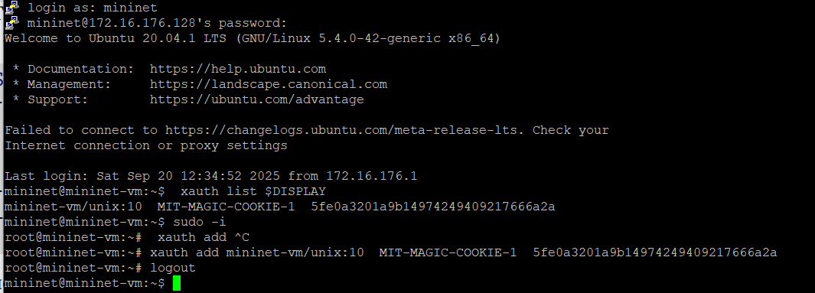
Рис. 3.1: Исправление MIT magic cookie

Зададим простейшую топологию, состоящую из двух хостов и коммутатора с назначенной по умолчанию mininet сетью 10.0.0.0/8 (рис. 3.2). После введения этой команды запустятся терминалы двух хостов, коммутатора и контроллера. Терминалы коммутатора и контроллера можно закрыть.

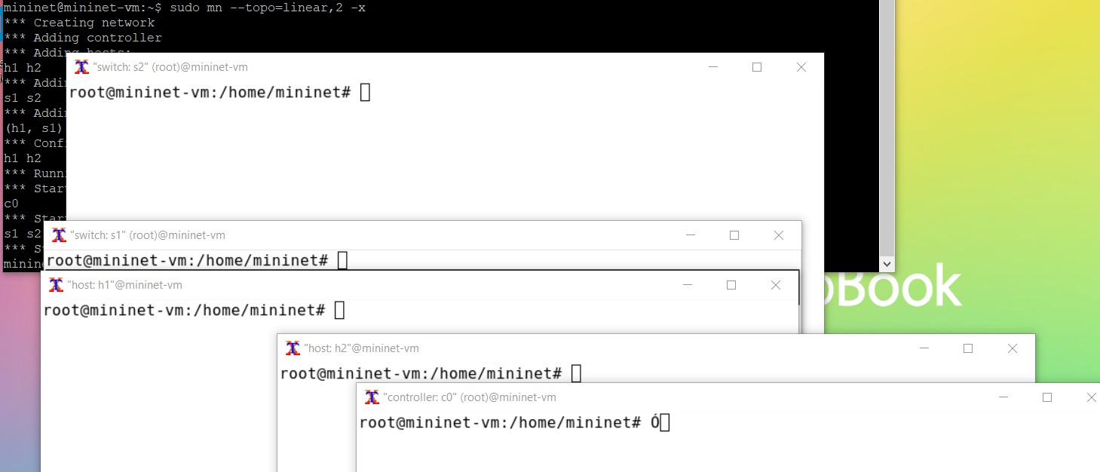
Рис. 3.2: Простейшая топология

На комммутаторах s1 и s2 введем команду ifconfig, чтобы отобразить информа- цию, относящуюся к их сетевым интерфейсам и назначенным им IP-адресам. В дальнейшем при работе с NETEM и командой tc будут использоваться интерфей- сы s1-eth2 (рис. 3.3).
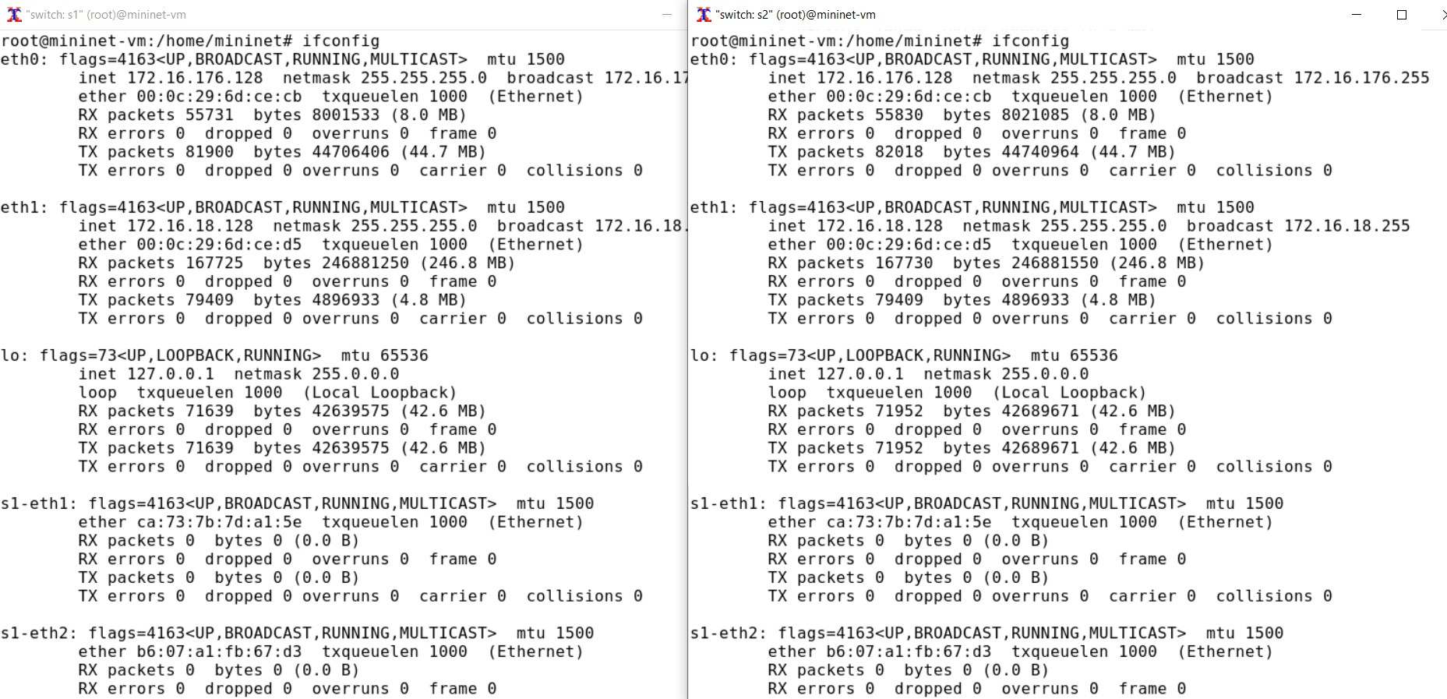

Рис. 3.3: ifconfig на комммутаторах s1 и s2

На хостах h1 и h2 введем команду ifconfig, чтобы отобразить информацию, относящуюся к их сетевым интерфейсам и назначенным им IP-адресам. В даль- нейшем при работе с NETEM и командой tc будут использоваться интерфейсы h1-eth0 и h2-eth0 (рис. 3.4).

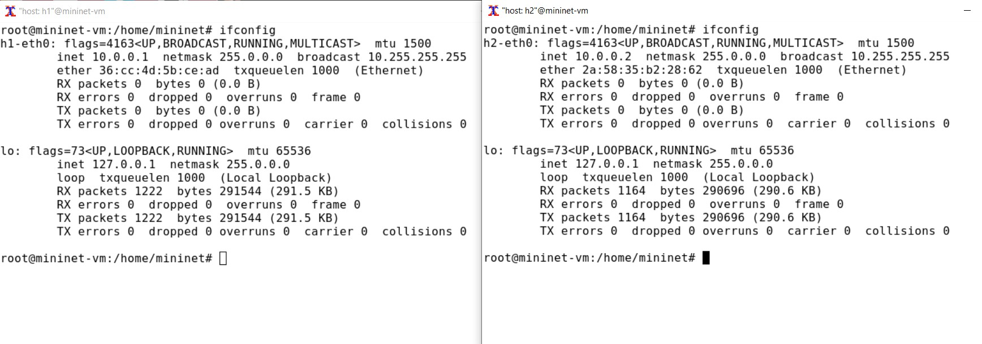
Рис. 3.4: ifconfig на хостат h1 и h2

Проверим подключение между хостами h1 и h2 с помощью команды ping с параметром -c 4 (рис. 3.5).
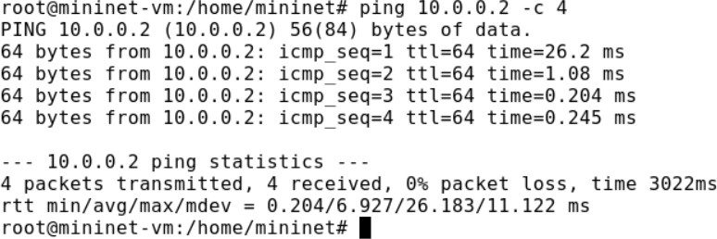
Рис. 3.5: Проверка соединения между хостами

Запустим iPerf3 на хостах и посмотрим результат отработки на данном этапе (рис. 3.6).

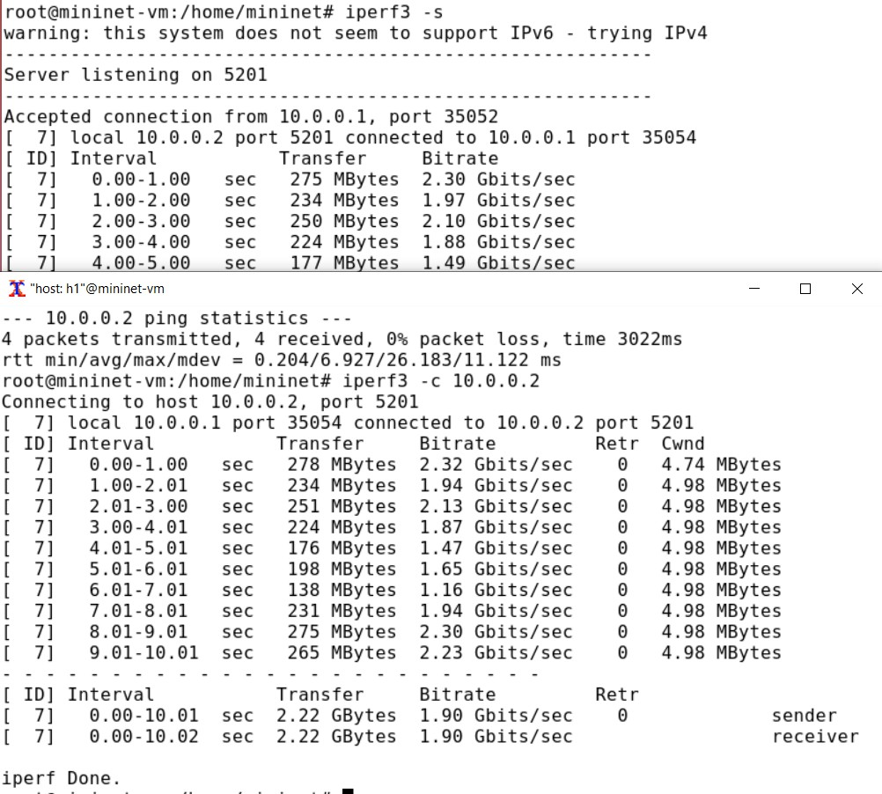
Рис. 3.6: Запуск iperf3 на хостах

Интерактивные эксперименты

Изменим пропускную способность хоста h1, установив пропускную способ- ность на 10 Гбит/с на интерфейсе h1-eth0 и параметры TBF-фильтра (рис. 3.7).
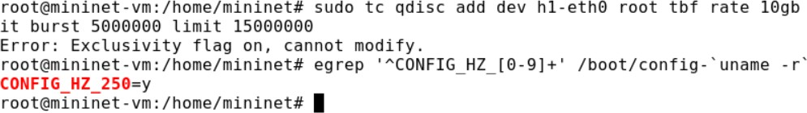
Рис. 3.7: Ограничение скорости на конечных хостах

Убедимся, что пропускная способность (Bitrate) увеличится (рис. 3.8)

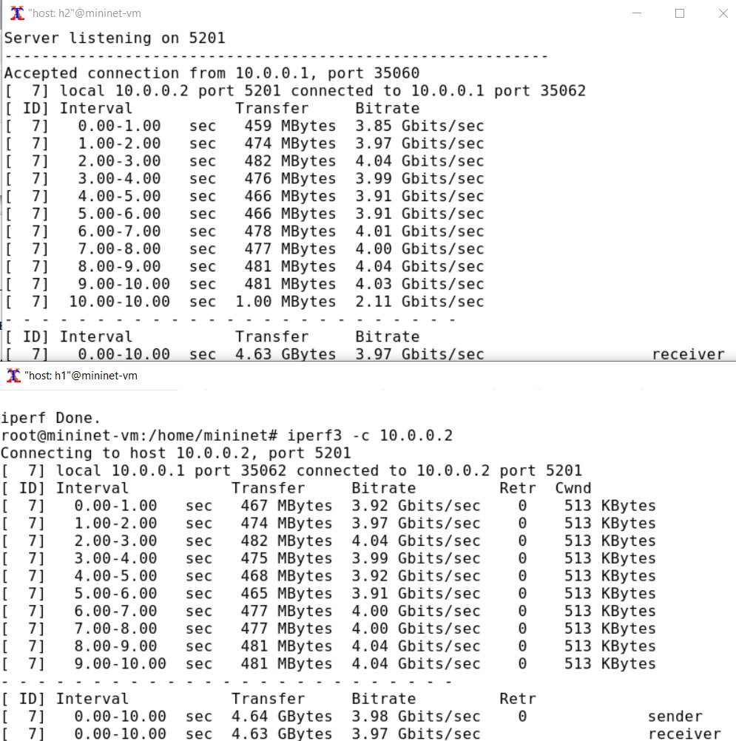
Рис. 3.8: Проверка пропускной способности

Удалим модифицированную конфигурацию на хосте h1.
Применим правило ограничения скорости tbf с параметрами rate = 10gbit, burst = 5,000,000, limit= 15,000,000 к интерфейсу s1-eth2 коммутатора s1, который соединяет его с коммутатором s2 (рис. 3.9). Проверим примененные ограничения

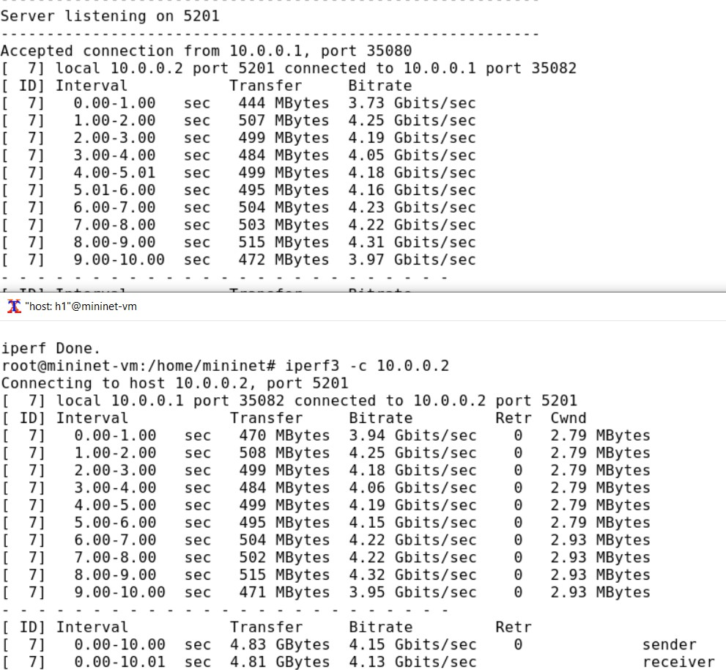
Рис. 3.9: Ограничение скорости на коммутаторах Удалим модифицированную конфигурацию на коммутаторе s1.
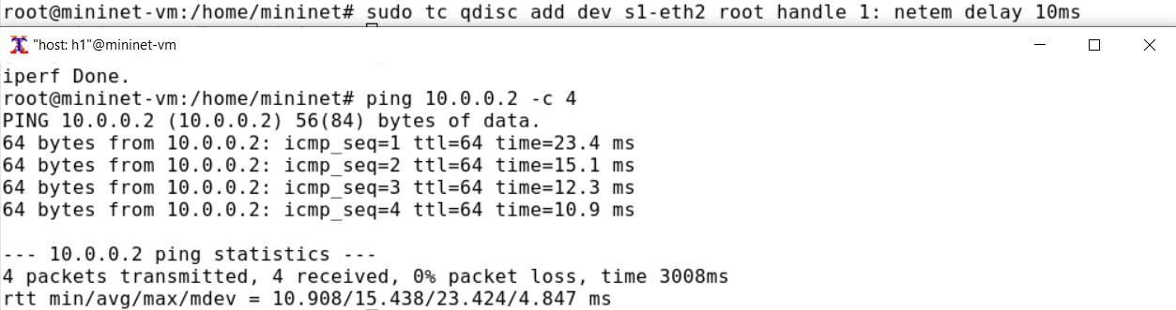
Объединим NETEM и TBF, введя на интерфейсе s1-eth2 коммутатора s1 задерж- ку, джиттер, повреждение пакетов и указав скорость. Убедимся, что соединение от хоста h1 к хосту h2 имеет заданную задержку. Для этого запустим команду ping с параметром -c 4 с терминала хоста h1. (рис. 3.10).
Рис. 3.10: Объединение NETEM и TBF

Добавим второе правило на коммутаторе s1, которое задаёт ограничение ско- рости с помощью tbf с параметрами rate=2gbit, burst=1,000,000, limit=2,000,000: и проверим внесенные изменения с помощью iPerf3 (рис. 3.11):

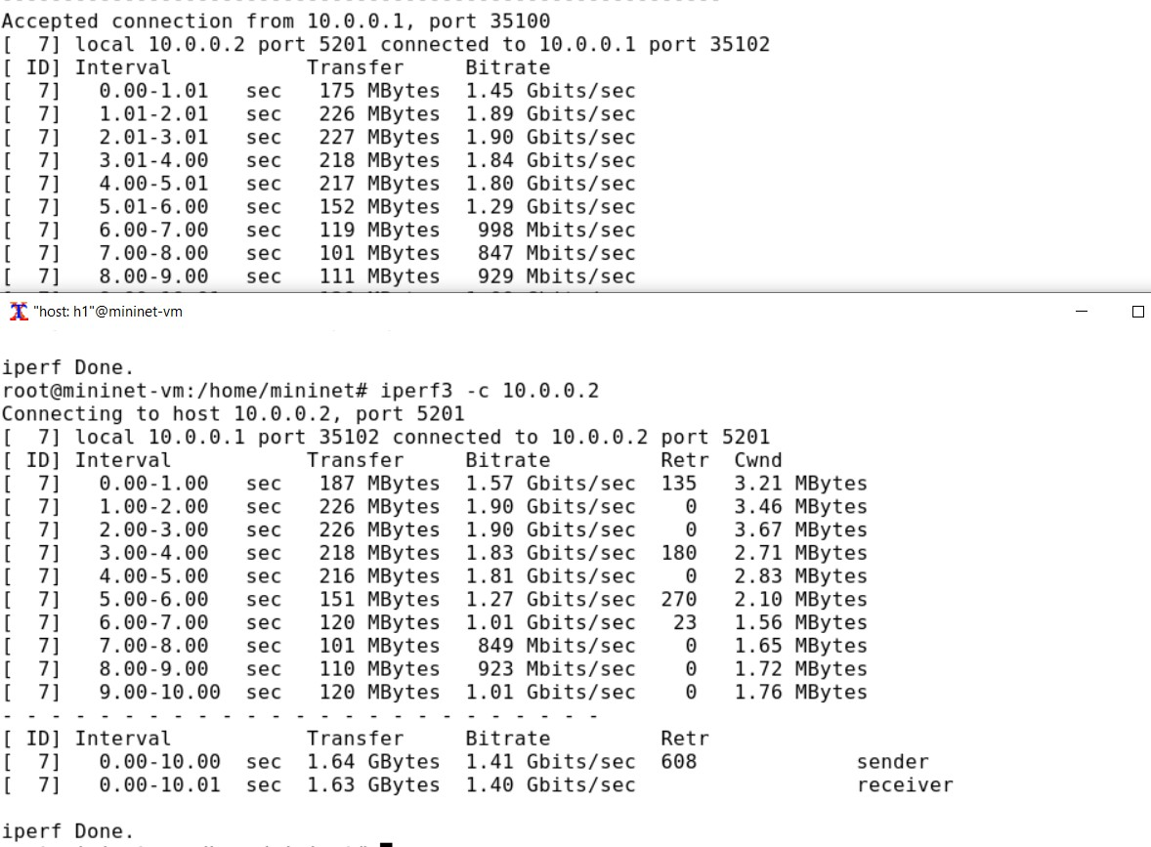

Рис. 3.11: Объединение NETEM и TBF

Удалим модифицированную конфигурацию на коммутаторе s1.

Воспроизводимые эксперименты

Самостоятельно реализуем воспроизводимые эксперименты по использова- нию TBF для ограничения пропускной способности. Для этого создадим рабочий каталог и файл со скриптом lab_netem_iii.py (рис. 3.12).
Рис. 3.12: Создание рабочего каталога

Создадим скрипт для эксперимента lab_netem_iii.py. В этом скрипте создается простейщая топология сети, затем с помощью комнанд, использованных нами ранее изменяется пропускная способность для первого хоста, после чего пингует- ся второй хост (100 сообщений отправляется), при этом из сообщений при пинге вытаскиваются номер сообщения и значение времени, которые записываются в файл с данными. (рис. 3.13).

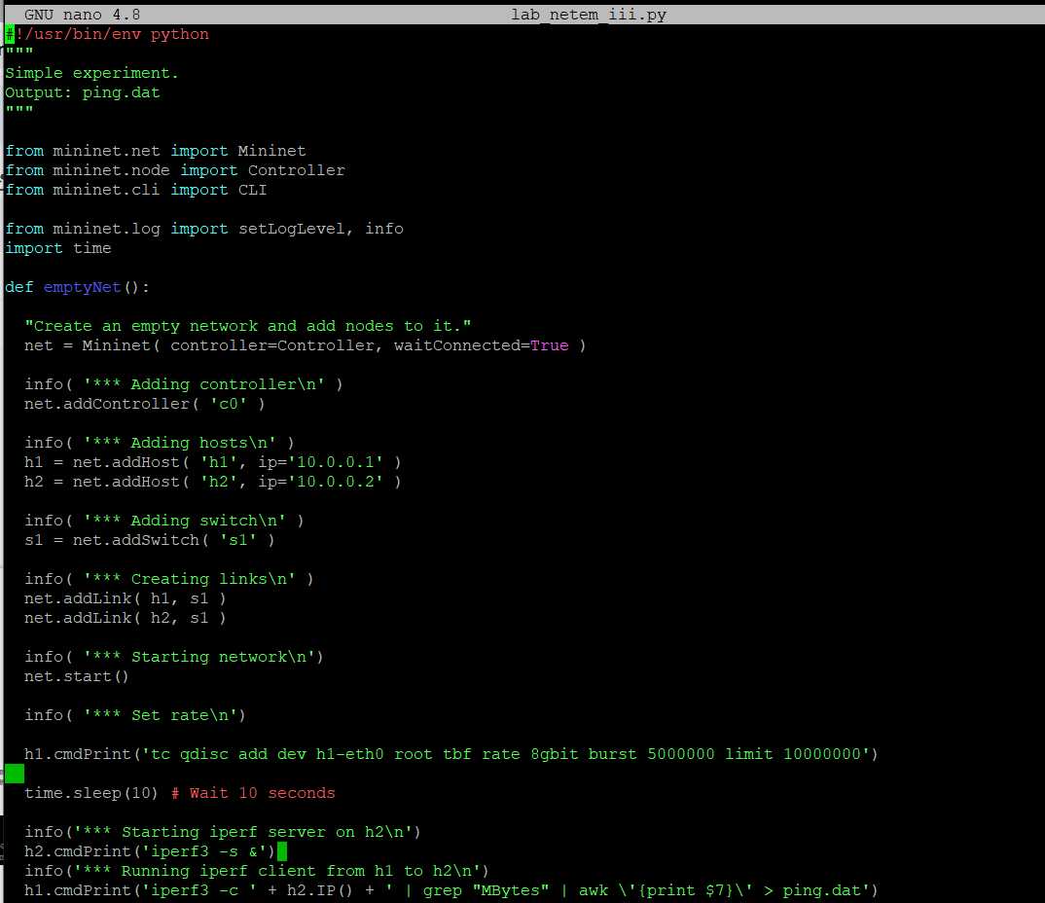
Рис. 3.13: Скрипт на Python для эксперемента

Создадим Makefile для управления процессом проведения эксперимента и записи данных в файл(рис. 3.14).
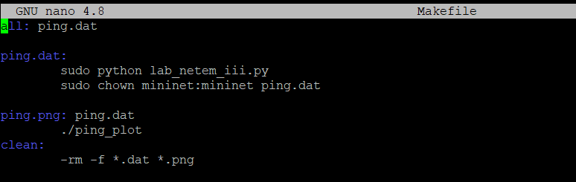
Рис. 3.14: Makefile для управления процессом проведения эксперимента

Создадим файл ping_plot для отображения данных (рис. 3.15).
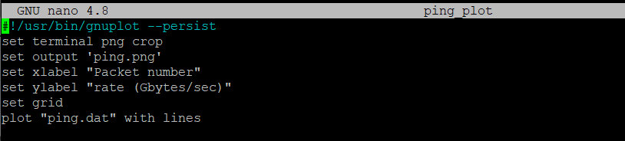
Рис. 3.15: Создание файла для изображения графика

Выполним эксперимент, написав команду make (рис. 3.16).
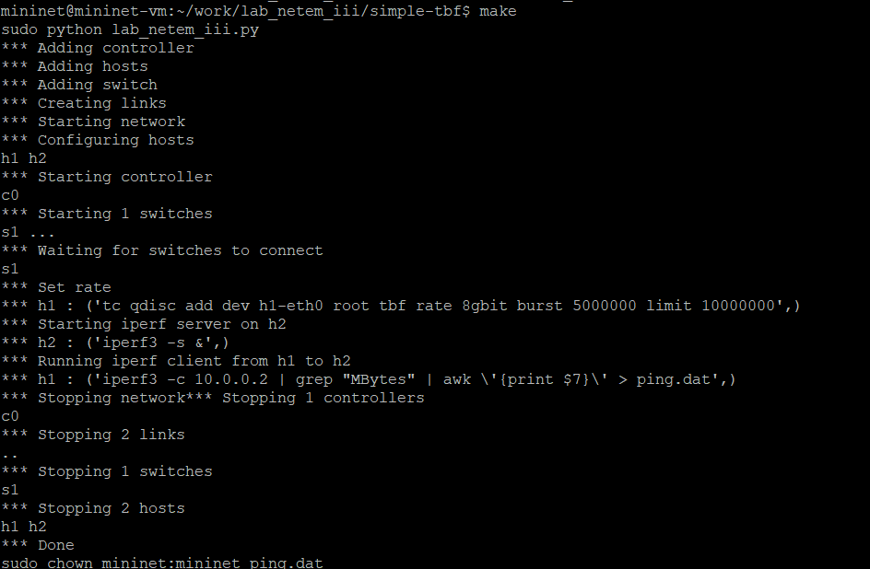
Рис. 3.16: Запуск эксперимента

Изучим созданный график (рис. 3.17).
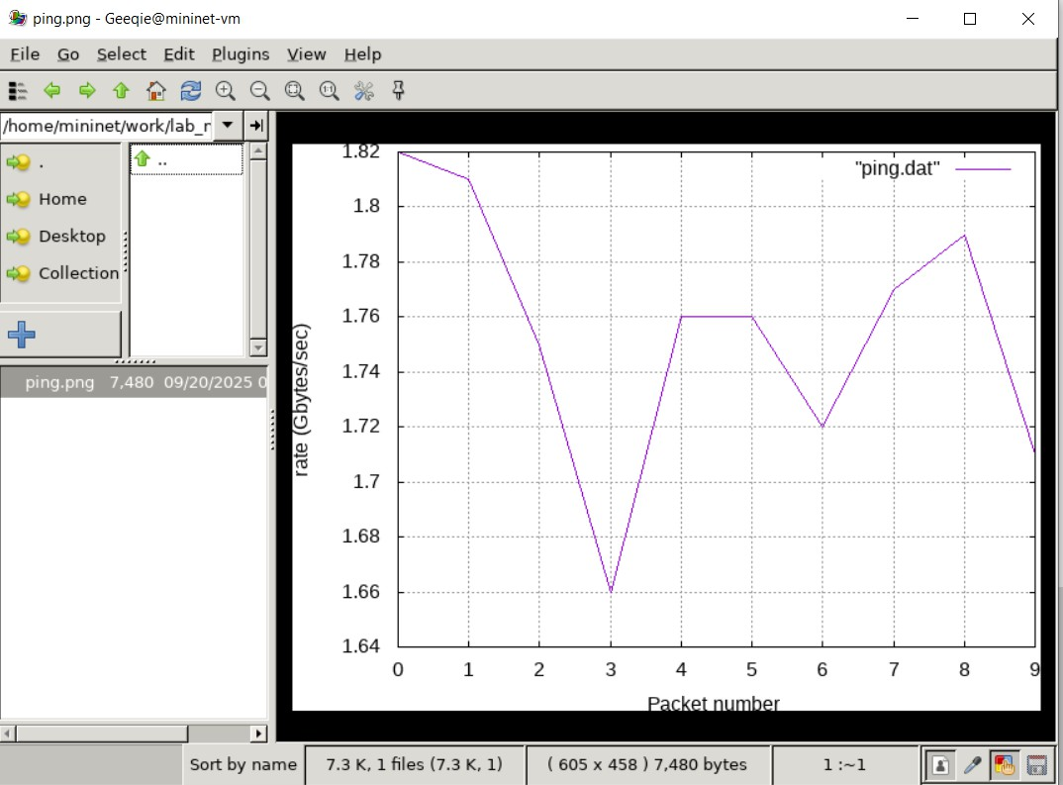
Рис. 3.17: График изменения скорости передачи

Выводы

В результате выполнения данной лабораторной работы я познакомилась с принципами работы дисциплины очереди Token Bucket Filter, которая форми- рует входящий/исходящий трафик для ограничения пропускной способности, а также получила навыки моделирования и исследования поведения трафика посредством проведения интерактивного и воспроизводимого экспериментов в Mininet.

